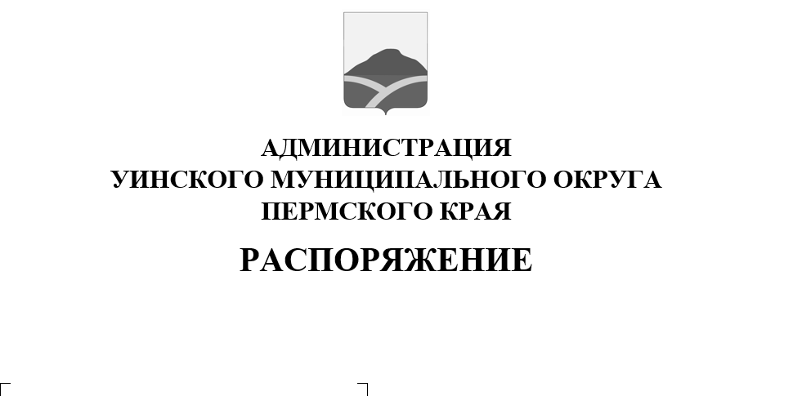
19.03.2020 259-04-04-12
Об организации работы по вручению регионального памятного знака Пермского края «75 лет Победы в Великой Отечественной войне 1941-1945 годов»
На основании Указа Губернатора Пермского края № 126 от 16.12.2019 г. «Об учреждении памятного знака Пермского края «75 лет Победы в Великой Отечественной войне 1941-1945 годов», в целях организации работы по вручению Памятных знаков Пермского края «75 лет Победы в Великой Отечественной войне 1941-1945 годов» на территории Уинского муниципального округа
1. Создать штаб при главе муниципального округа – главе администрации Уинского муниципального округа по вручению Памятных знаков Пермского края «75 лет Победы в Великой Отечественной войне 1941-1945 годов» (Приложение № 1).
2. Утвердить план подготовки к организации работы по вручению регионального памятного знака Пермского края «75 лет Победы в Великой Отечественной войне 1941-1945 годов» (Приложение № 2).
3. Утвердить план-график вручения памятных знаков Пермского края «75 лет Победы в Великой Отечественной войне 1941-1945 годов», не достигших совершеннолетия по состоянию на 9 мая 1945 года (Приложение № 3).
4. Разместить данное распоряжение на сайте Уинского муниципального округа Пермского края в сети «Интернет».
5. Контроль над исполнением распоряжения возложить заместителя главы администрации округа по социальным вопросам Киприянову М.М.

Глава муниципального округа
- глава администрации Уинского
муниципального округа А.Н. Зелёнкин

Приложение № 1

СОСТАВ
штаба при главе Уинского муниципального округа по вручению Памятных знаков Пермского края «75 лет Победы в Великой Отечественной войне 1941-1945 годов»

Зелёнкин  Алексей Николаевич | - глава муниципального округа – глава администрации Уинского муниципального округа;
Киприянова  Марина Михайловна | - заместитель главы администрации Уинского муниципального округа по социальным вопросам;
Курбатова  Галина Васильевна | - руководитель аппарата администрации Уинского муниципального округа;
Матынова  Юлия Азатовна | - заместитель главы администрации Уинского муниципального округа;
Киселева  Галина Степановна | - председатель Совета ветеранов войны и труда, Вооруженных сил и правоохранительных органов Уинского округа (по согласованию);
Гилазова  Ирина Раушатовна | - ведущий специалист отдела делопроизводства и муниципальной службы администрации Уинского муниципального округа;
Чернобровина  Вера Павловна | - начальник Судинского территориального управления администрации Уинского муниципального округа;
Халимов  Марс Ахметович | - начальник Нижнесыповского территориального управления администрации Уинского муниципального округа;
Азмуханов  Булат Равильевич | - начальник Чайкинского территориального управления администрации Уинского муниципального округа;
Южанина  Ирина Николаевна | - ведущий специалист Аспинского территориального управления администрации Уинского муниципального округа.

Приложение № 2

План подготовки к организации работы по вручению регионального памятного знака Пермского края «75 лет Победы в Великой Отечественной войне 1941-1945 годов»

№ п. | Планируемое мероприятие | Срок исполнения | Ответственный исполнитель
1. | Подготовка списков граждан, подлежащих награждению памятным знаком, с разбивкой по населенным пунктам | До 12.03.2020 | МТУ № 4 Министерства социального развития Пермского края, ведущий специалист администрации Уинского муниципального округа Гилазова И.Р.
2. | Подготовка для утверждения главой муниципального округа графика вручения памятного знака по месту жительства (пребывания) ветеранов | До 16.03.2020 | Ведущий специалист администрации Уинского муниципального округа Гилазова И.Р.
3. | Обеспечение заполнения удостоверений к памятному знаку | До 20.03.2020 | Начальники территориальных управлений администрации округа;  Ведущий специалист архивного отдела администрации округа Калимуллина О.Р.
4. | Осуществление выдачи памятных знаков и удостоверений к ним | До 01.05.2010 | Начальники территориальных управлений администрации округа, Совет ветеранов войны и труда, Вооруженных сил и правоохранительных органов Уинского округа
5. | Обеспечение освещения в СМИ мероприятий по награждению граждан района памятным знаком «75 лет Победы в Великой Отечественной войне 1941-1945 гг.» | До 02.05.2020 | Руководитель аппарата администрации округа Курбатова Г.В., начальник отдела по внутренней политике Клычева С.А., главный редактор районной газеты «Родник-1» Харлин С.С.
6. | Предоставление отчетов о вручении памятного знака в администрацию Уинского муниципального округа | 14.04.2020 г.,  21.04.2020 г.,  28.04.2020 г.,  12.05.2020 г. | Начальники территориальных управлений администрации округа, Совет ветеранов войны и труда, Вооруженных сил и правоохранительных органов Уинского округа
7. | Предоставление отчетов о вручении памятного знака в Министерство социального развития Пермского края | 16.04.2020 г., 23.04.2020 г., 30.04.2020 г.,  14.05.2020. | Ведущий специалист администрации Уинского муниципального округа Гилазова И.Р.

Приложение № 3

План-график вручения памятных знаков Пермского края «75 лет Победы в Великой Отечественной войне 1941-1945 годов», не достигших совершеннолетия по состоянию на 9 мая 1945 года

Населенный пункт | Количество Памятных знаков | Период вручения Памятных знаков | Ответственные за вручение Памятных знаков
Д. Забродовка | 3 | 20.03.2020-27.03.2020  24.04.2020-01.05.2020 | Совет ветеранов войны и труда, Вооруженных сил и правоохранительных органов Уинского округа:  Киселева Г.С.  Игошева Н.П.
Д. Казьмяшка | 2
Д. Салаваты | 10
П. Иренский | 1
Д. Кочешовка | 9
Д. Салакайка | 1
Д. Шамагулы | 4
С. Уинское | 180
Д. М. Усекай | 1 | 17.04.2020-24.04.2020  03.04.2020-10.04.2020 | ведущий специалист Аспинского территориального управления администрации Уинского муниципального округа Южанина И.Н.
Д. Мизево | 3
П. Аспинский | 19
С. Аспа | 39
Д. Б. Ась | 2
Д. В. Тулва | 1
Д. Красногорка | 6
Д. Сосновка | 11
Д. Курмакаш | 5
Д. Ломь | 16
Д. Митрохи | 4
С. Н. Сып | 23 | 27.03.2020-03.04.2020 | начальник Нижнесыповского территориального управления администрации Уинского муниципального округа Халимов М.А.
д. Ср. Сып | 11
С. В. Сып | 17
Д. М. Рогожниково | 4
Д. Чесноковка | 2
С. Суда | 61 | 10.04.2020-17.04.2020 | начальник Судинского территориального управления администрации Уинского муниципального округа Чернобровина В.П.
Д. Луговая | 1
Д. Усановка | 5
С. Воскресенское | 16
С. Барсаи | 16
Д. Иштеряки | 38
С. Чайка | 58 | 27.03.2020-03.04.2020 | начальник Чайкинского территориального управления администрации Уинского муниципального округа Азмуханов Б.Р.
Д. Телес | 3
Д. Усть-Телес | 16

